Дисциплина «Автоматические тормоза подвижного состава»
Инструкционная карта
Лабораторная работа №8
Тема работы: Разборка, исследование устройства и сборка автоматического регулятора режимов торможения (авторежима) усл.№265-002.
Цель работы: Изучить устройство и принцип работы авторежима усл.№265-002.
Используемое оборудование и инструмент: конспект, Елистратов А.В. Автоматические тормоза вагонов: учеб. пособие.-М.: ФГБУ ДПО «Учебно-методический центр по образованию на железнодорожном транспорте»,2019.-232с.- Режим доступа: http://umczdt.ru /books /38/230289/-Загл.с экрана
Порядок выполнения:
Авторежимы предназначены для автоматического регулирования давления в тормозном цилиндре (ТЦ) в зависимости от загрузки вагона. Наличие авторежима исключает необходимость вручную переключать режимы торможения воздухораспределителей вагонов.
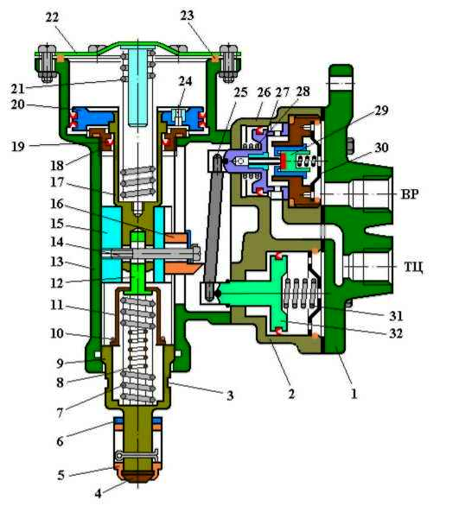
Авторежим усл. № 265-002 устанавливается на грузовых вагонах между воздухораспределителем и тормозным цилиндром. Авторежим состоит их корпуса 13 демпферной части, пневматического реле 2, 26 и кронштейна 1. К кронштейну подключены трубопроводы от воздухораспределителя (ВР) и к тормозному цилиндру (ТЦ).
В демпферной части находится демпферный поршень 20 со штоком 17, нагруженный пружиной 21. В диске демпферного поршня запрессован ниппель 24 с дроссельным отверстием диаметром 0,5 мм. Диск поршня уплотнен резиновой манжетой и имеет фетровое смазочное кольцо. Корпус демпферной части (полость над поршнем) уплотнен резиновой прокладкой 23 и закрыт крышкой 22. Полость под демпферным поршнем уплотнена сальником 18 с манжетой 19. Шток демпферного поршня с помощью винта 14 жестко соединен с ползуном 15, сухарем 16 и хвостовиком направляющей 12, которая помещена в стакане 11, вставленным в вилку 9 и удерживаемым металлическим кольцом 10. Ползун 15 входит в прорезь витки 9, на хвостовик которой навернута регулировочная гайка 5 с упором 4, закрепленная шплинтом и контргайкой 6. Внутри вилки находятся две пружины 7 и 8.
В корпусе 26 верхней полости пневматического реле расположены поршень 27 с полым штоком и двухседельчатый клапан 29 с пружиной. В корпусе 2 нижней полости пневматического реле находится поршень 32. Верхний поршень 27 нагружен пружиной 28 со стороны штока, а нижний поршень 32 нагружен пружиной 31 со стороны диска. Хвостовики поршней 27 и 32 опираются на рычаг 25, а осью поворота рычага является сухарь 16.
Авторежим монтируется на раме вагона. При загрузке вагона вследствие прогиба рессор упор авторежима упирается в опорную плиту, закрепленную на поперечной балке, соединенной с боковинами тележки вагона. Вследствие этого вилка 9 утапливается в корпусе демпферной части, а демпферный поршень вместе с ползуном и сухарем перемещается вверх и соотношение плеч «А» и «Б» рычага 25 изменяется в зависимости от загрузки вагона. Таким образом, на порожнем вагоне демпферный поршень занимает крайнее нижнее положение, а при загрузке вагона более 75 % - 80 % от максимальной - крайнее верхнее положение. Полный ход демпферного поршня составляет при этом 38 - 40мм.
При оборудовании вагона чугунными тормозными колодками и наличие авторежима, воздухораспределитель устанавливается на груженый режим торможения, а рукоятка переключателя режимов торможения изымается. Если вагон с авторежимом оборудован композиционными колодками, то его воздухораспределитель устанавливается на средний режим торможения. Схема действия авторежима усл. № 265-002 приведена на
рисунке.
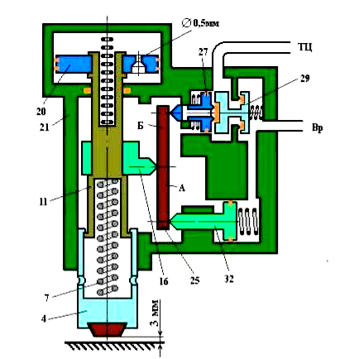
При торможении сжатый воздух из ЗР через воздухораспределитель поступает к двухседельчатому клапану 29 и в полость справа от нижнего поршня 32, заставляя последний перемещаться влево. Рычаг 25 при этом поворачивается на сухаре по часовой стрелке, перемещая верхний поршень 27 и двухседельчатый клапан вправо. Клапан 29 отжимается от седла и начинает пропускать воздух из ЗР в ТЦ. По мере роста давления в ТЦ увеличивается усилие на рычаг со стороны верхнего поршня, который начинает перемещаться влево, поворачивая рычаг против часовой стрелки.
Рычаг 25 займет исходное положение при равенстве моментов сил относительно сухаря. При этом двухседельчатый клапан закроется своей пружиной, прекращая проход воздуха из ЗР в ТЦ. В случае снижения давления в ТЦ из-за утечек сжатого воздуха нарушается равновесие моментов сил на поршнях пневматического реле авторежима. В этом случае рычаг поворачивается по часовой стрелке, отжимая от седла двухседельчатый клапан, который начинает пропускать воздух из ЗР в ТЦ. восстанавливая равенство моментов сил относительно точки опоры рычага.
При срабатывании воздухораспределителя на отпуск понижается давление в полости справа от нижнего поршня 32. Давлением ТЦ верхний поршень 27 перемещается влево, поворачивая рычаг против часовой стрелки, и двухседельчатый клапан открывает атмосферный канал в штоке поршня, через который воздух из ТЦ выходит в атмосферу.
Вертикальные колебания вагона не сказываются на работе авторежима. Так при толчке кузова или тележки вверх поперечная балка сжимает пружины 7 и 8, стремясь переместить демпферный поршень вверх, но этому препятствует пружина 21 и воздух в полости над поршнем. При толчке вниз поперечная балка опускается, усилие пружин 7 и 8 уменьшается, и пружина 21 стремится переместить демпферный поршень вниз, но этому препятствует воздух в полости под поршнем. Таким образом, в процессе движения вагона демпферный поршень занимает некоторое равновесное положение в соответствии с загрузкой вагона и его колебания незначительны. В
процессе загрузки или разгрузки вагона воздух успевает перетекать из одной полости в другую через дроссельное отверстие диаметром 0,5 мм в диске демпферного поршня, и последний занимает положение, соответствующее прогибу рессор, то есть загрузке вагона.
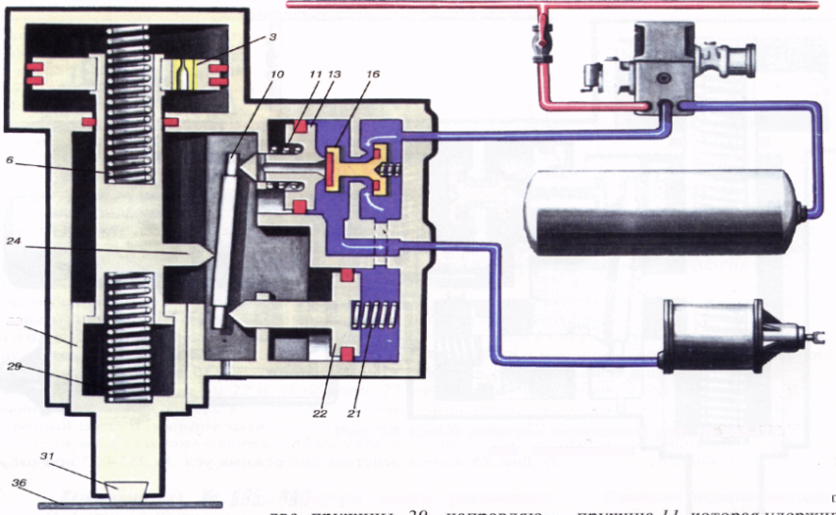
Регулировка авторежима осуществляется на порожнем вагоне путем свинчивания гайки 5 с упором 4 до касания с опорной плитой (а также постановкой пли изъятием металлических прокладок, закрепляемых на опорной плите). На порожнем вагоне допускается наличие зазора не более 3 мм между упором авторежима и опорной плитой, причем кольцевая выточка на вилке должна выходить из корпуса не величину не менее 2 мм. На груженом вагоне зазор между упором авторежима и опорной плитой не допускается, и кольцевая выточка на вилке должна быть полностью утоплена в корпусе демпферной части.
После подкатки тележки под вагон упор авторежима должен находиться над средней зоной контактной планки опорной балки тележки: расстояние от упора авторежима до края контактной планки не должно быть менее 50 мм.
Регулировочные планки должны ставиться под контактную планку и крепиться к опорной балке через отверстия в них болтами, заодно с контактной планкой. Приваривать регулировочные планки сверху контактной планки запрещается. Допускается постановка не более пяти регулировочных планок толщиной от 1,5 до 5 мм.

Контрольные вопросы

1. Перечислить основные узлы
2.Рассказать процесс регулировки.
3.Рассказать работу в режиме торможения и отпуска

